Secuencia 1 de Ciencias Naturales: El petróleo.
Actividad 1.
¿Recursos naturales o bienes comunes?
A los fines de hacer referencia a aquellos elementos, procesos o formas vivas que integran la naturaleza y que son empleados por nuestra especie para satisfacer todo tipo de requerimientos, se suelen utilizar términos tales como recursos naturales, servicios proporcionados por la naturaleza o bienes naturales. A su vez, suele realizarse una distinción entre recursos naturales renovables y no renovables. Por ejemplo, el petróleo, se describe como un recurso no renovable, porque su geogénesis es lenta y resultado de condiciones muy específicas, de modo que, en la medida en que se incrementa su extracción, tiende a agotarse. Por su parte, aquellos recursos que se regeneran con relativa rapidez son considerados renovables. Por ejemplo, son renovables los cardúmenes de peces comestibles o la madera obtenida de árboles de crecimiento rápido. De todos modos, la renovabilidad” de un recurso depende del modo en que se lo emplee, ya que, si la tasa de extracción es mayor que la de regeneración, el recurso terminará por agotarse. El estudio de los ciclos de renovabilidad ha dado lugar al concepto de uso sustentable de los recursos naturales, lo cual no siempre se aplica en la práctica. Por ejemplo, la pesca descontrolada de merluza en nuestro litoral marino por buques factoría extranjeros, que operan fuera de control, ha reducido la población de estos peces a un 20% de su tamaño original, de modo que, en caso de no cesar esta presión, la población podría incluso extinguirse.
En la actualidad, la idea clásica de recursos naturales está cuestionada por algunos autores que consideran que esta manera de concebir la relación de los humanos con el entorno, denotada en esta expresión, constituye ya una primera forma de apropiación de la naturaleza desde el lenguaje, que percibe a los procesos y las especies naturales como insumos (recursos). A su vez, el concepto de recurso se naturaliza y da la imagen de que esos bienes están allí para ser usados por quien quiera y pueda hacerlo. Sin embargo, ningún particular, empresa o entidad debería tener derecho a usar o explotar un recurso natural, a apropiárselo y enajenarlo. El derecho a recurrir a un recurso natural termina en el mismo instante en que ese recurso es también de otro. Por eso, diversos autores proponen revisar de manera crítica esta concepción y emplear el concepto de bienes comunes de la naturaleza, en contraste con el de recursos naturales. Los bienes comunes de la naturaleza trascienden a los bienes particulares y los reconocemos como escenario colectivo de la vida de estas generaciones y de las futuras generaciones de humanos, integrados a ecosistemas dentro de biorregiones de nuestro planeta.
Fuente: Curtis, H. y otros. Invitación a la Biología en Contexto Social. Buenos Aires, Editorial Médica Panamericana, 2015.

El origen del petróleo
1- ¿Cómo se relaciona el petróleo con la historia de la vida y de la Tierra? ¿Cómo se formó el petróleo? ¿Qué tiempos fueron necesarios para que suceda?
En los videos y la red conceptual que presentamos a continuación vas a encontrar información para responder esas preguntas. Lee la red conceptual y luego, mirá los videos para completar la información:
“Origen y formación de los hidrocarburos”, de Yacimientos Petrolíferos Fiscales (YPF) https://www.youtube.com/watch?v=N-DYWTc9iP4
“El origen de los hidrocarburos”, del Instituto Argentino del Petróleo y del Gas (IAPG) https://www.youtube.com/watch?v=mMhiFnPx3ic

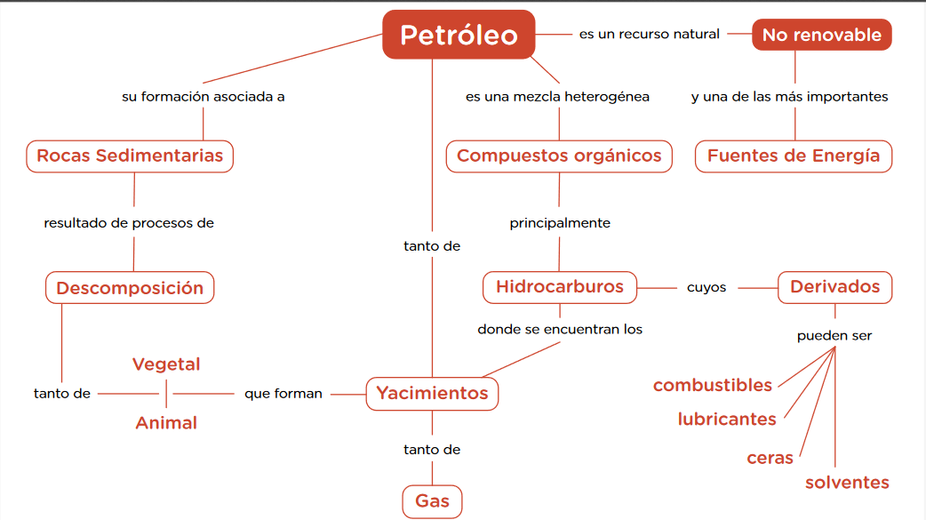

Actividad 2.
La actividad petrolera: una actividad contaminante
A través de la lectura de un texto expositivo se propone informar a los alumnos sobre los efectos contaminantes que tiene la actividad petrolera, para que luego produzcan un texto que explique el problema.
La actividad petrolera: una actividad contaminante
a. Lean el texto "Petróleo y contaminación" y marquen la información que les resulte difícil. Pueden subrayar, resaltar algún fragmento, hacer notas en el margen, etc. Compartan, entre todos, los señalamientos que realizaron. Tomen nota de lo discutido.
b. En el texto se menciona que no es sencillo alcanzar un consenso entre los intereses de las empresas productoras y los intereses de los habitantes del lugar. Expliquen por qué.
c. Escriban un texto en el cual expliquen por qué la actividad petrolera es una actividad contaminante.
Petróleo y contaminación
El petróleo es un contaminante natural que genera impacto ambiental tanto en los inicios de la exploración como en la explotación y el transporte hacia su industrialización. Conocer la magnitud de la contaminación que ocasiona, implica reflexionar sobre su consumo, su ritmo de explotación y su duración en el tiempo.
Efectos sobre el suelo, la flora y la fauna.
El desmalezado y alisado del terreno y el funcionamiento de maquinarias pesadas degrada el suelo. Además, los frecuentes derrames de petróleo alteran el sustrato original del suelo en donde crecen las especies vegetales y dejan suelos inutilizables durante años. La fijación de los pastos depende de la presencia de arbustos y matorrales, que son los más afectados por la contaminación con hidrocarburos. A su vez, estos matorrales proveen refugio y alimento a la fauna del lugar. Dentro de la fauna, las aves son las más afectadas, por contacto directo con el agua o vegetación contaminada, o por envenenamiento por ingestión. El efecto sobre las aves puede ser letal.
La técnica del fracking es muy contaminante ya que para obtener el petróleo debe excavarse en profundidad y verter agua con químicos tóxicos. No termina solo bajo tierra sino que luego se debe retraer el agua a la superficie cargada con una mayor cantidad de sustancias tóxicas, y es allí donde se corre el mayor riesgo de contaminar la tierra, debido a la dificultad para mantener la impermeabilidad de la zona de explotación.

Desde hace varios años las comunidades mapuches de la provincia de Neuquén vienen realizando presentaciones ante la justicia denunciando la gran cantidad de kilómetros de suelo contaminado. Según su información, en 2001, el daño ambiental en Loma La Lata, alcanzaba 630 mil m³ de suelo contaminado con altas concentraciones de cromo, plomo, arsénico, y otros metales en capas de hasta seis metros de profundidad.
Efectos sobre el agua En 2011, solo en la cuenca del río Colorado, las petroleras produjeron 1982 incidentes ambientales y derramaron 429 000 litros de petróleo. Durante 2013, se produjeron cuatro derrames en once días, originados por fallas en el mantenimiento de las instalaciones, es decir, rupturas de tubos conductores o de piletones de almacenamiento; algunos llegaron al agua del río Colorado. En las aguas superficiales, el vertido de petróleo u otros desechos produce disminución
del contenido de oxígeno, aporte de sólidos y de sustancias orgánicas e inorgánicas. En el caso de las aguas subterráneas, el mayor deterioro se manifiesta en un aumento de la salinidad, por contaminación de las napas con el agua de producción de petróleo que contiene mucha sal. Si la zona de explotación es costera o mar adentro, el derrame de hidrocarburos produce daños irreversibles sobre la fauna marina.

Efectos sobre la sociedad
En nuestro país, varias de las grandes refinerías de petróleo se encuentran en zonas urbanas o próximas a ellas, y quienes viven en los alrededores aseguran que la cercanía deteriora gravemente su calidad de vida.
La ciudad de Comodoro Rivadavia fue, desde sus inicios, una sociedad fundada en torno a la explotación petrolera. Allí, la convivencia diaria con torres de petróleo, ductos y derrames fue generando un tipo de paisaje que se comienza a observar como degradado y sobre todo marcado
por las huellas de la extracción petrolera. Algunas personas que no pueden acceder a vivienda se asientan sobre tierras y construyen sus casas sobre ductos de gas o de petróleo, cerca de torres de alta tensión o bien lindando con torres petroleras en pleno funcionamiento.
Conflictos en torno a la explotación petrolera
Uno de los mayores problemas que enfrentan quienes habitan los alrededores de las plantas refinadoras es la falta de accionar de los distintos organismos ejecutivos, que no avanzan para solucionar las fuentes de la contaminación y solo se reducen a imponer multas a las empresas, a las que les resulta más barato pagarlas que invertir en reparar desperfectos.
Los especialistas señalan la importancia de la organización vecinal para poder enfrentar a las empresas y a los gobiernos de las localidades donde estas se encuentran instaladas.
En Portezuelo Chico, por ejemplo, la comunidad mapuche Winkul Newen denunció un derrame petrolero de un oleoducto y, tras el hecho, cerró el ingreso a sus 3 000 hectáreas y exigió una mesa de diálogo. La Justicia ordenó que la comunidad liberara el paso a la petrolera, frente a lo que la comunidad optó por resistir.
Hay muchos otros casos como este, pero no es sencillo alcanzar un consenso entre los intereses de los productores de petróleo, empresas mayoritariamente extranjeras, y los intereses de quienes habitan en los alrededores de las plantas refinadoras.

Actividad 3.
Posibles alternativas a la explotación desmedida de los recursos naturales
En esta actividad se propone informar a los alumnos acerca del estado actual de la explotación petrolera y sus consecuencias ambientales, así como de alternativas a la explotación intensiva de los recursos.
Posibles alternativas a la explotación desmedida de los recursos naturales
Actividad 3.
Posibles alternativas a la explotación desmedida de los recursos naturales
En esta actividad se propone informar a los alumnos acerca del estado actual de la explotación petrolera y sus consecuencias ambientales, así como de alternativas a la explotación intensiva de los recursos.
Los alumnos se informan a través de la observación y el análisis de un video, y la lectura de dos textos expositivos. Uno desarrolla el concepto de matriz energética y presenta ejemplos sobre las características de la situación en Argentina. El otro texto acerca información sobre el Buen Vivir, un concepto presente en las constituciones nacionales de Ecuador y Bolivia, referido a la cosmovisión de los pueblos originarios respecto a la relación de las sociedades con la naturaleza.
Posibles alternativas a la explotación desmedida de los recursos naturales
a. Miren con atención el video “Transiciones y alternativas al extractivismo” (https://www.youtube.com/watch?v=sxe5B0aCyzc) de RedGE Perú hasta el final y resuelvan las consignas.
• ¿Qué temas trata?
• ¿A qué se refiere el título del video? Den ejemplos de alternativa al extractivismo.
• Miren el video haciendo una pausa cada vez que sea necesario para que puedan tomar nota de los puntos más importantes que se desarrollan allí. Esta información será uno de los insumos para realizar después una presentación.
• Conversen entre todos y comparen las notas que tomaron.
• Elaboren un listado con los aspectos centrales que se desarrollan en el video en relación con las transiciones y las alternativas al extractivismo.
b. Después de leer el texto “¿Qué es la matriz energética?”, respondan las siguientes consignas:
• Expliquen qué es una matriz energética y sobre qué nos informa.
• ¿Por qué el texto dice que el petróleo es la fuente de energía predominante en el mundo?
• Describan cuál es el problema si se continúa explotando el petróleo de manera intensiva. Escriban cuál sería la alternativa al problema.
¿Qué es una matriz energética?
La matriz energética es una representación cuantitativa de la totalidad de energía que utiliza un país. Nos informa sobre las fuentes de las que procede cada tipo de energía: nuclear, hidráulica, solar, eólica, combustibles fósiles como el petróleo, el gas y el carbón, entre otras.
La matriz energética es útil para realizar análisis y comparaciones sobre los consumos energéticos de un país a lo largo del tiempo, o para comparar con otros países, y es una herramienta fundamental para la planificación.
El petróleo es actualmente la fuente de energía predominante en el mundo. Sus propiedades lo convierten en un material único por su alto contenido energético en relación con su volumen y su peso, y la facilidad para extraerlo, transportarlo y almacenarlo. La Argentina, al igual que el resto del mundo, utiliza un alto porcentaje de hidrocarburos.
En 1970 teníamos una dependencia del 89% de las energías fósiles (petróleo y gas), mientras que en 2013 se invirtieron los porcentajes. Pero los combustibles fósiles siguen representando un alto porcentaje de la matriz energética. La energía hidroeléctrica y la nuclear cubren menos del 8%. El resto la suma entre energía eólica y solar (5%).
Esta energía proveniente de combustibles fósiles se obtiene de recursos no renovables; por eso, a medida que se van consumiendo, disminuyen sus reservas e inexorablemente, en algún momento, se produce una crisis.
Una matriz energética dependiente en casi un 90% de combustibles fósiles genera incertidumbre para pensar proyectos para el futuro.
El sistema basado en hidrocarburos es cómodo, pero conspira contra el desafío de desarrollar energías sustentables y limpias. La inestabilidad de los recursos fósiles debería impulsar la investigación y el desarrollo de otras energías.
El gas natural tiene un gran desarrollo en la Argentina y una gran participación en nuestra matriz energética. Actualmente, el gas natural alcanza más de la mitad de los consumos energéticos del país y se utiliza para los hogares, la industria y la generación eléctrica.
La matriz eléctrica hace referencia a las energías que se utilizan en la generación de electricidad en un país. En la Argentina, más del 60% de la electricidad se produce en centrales térmicas que funcionan principalmente a gas.
La energía eólica y la energía solar son aún incipientes y no resultan significativas.
Es necesario diversificar la matriz energética e ir reemplazando los combustibles fósiles y la energía nuclear por energías renovables y limpias.
Los beneficios de una energía limpia se traducen en la reducción de las emisiones de partículas contaminantes. Demorar su desarrollo es postergar un beneficio que todos merecemos.
Fuente: Texto elaborado sobre la base de los artículos publicados en Observatorio Petrolero Sur y Energías de mi país. Educar-Fundación YPF.

c. Lean en parejas el texto “El concepto del Buen Vivir” y resuelvan:
• El concepto del Buen Vivir introduce una visión del mundo basada en la armonía de la humanidad con la naturaleza. Subrayen en el texto las acciones necesarias para este logro.
• Expliquen las diferencias entre la concepción extractivista y la del Buen Vivir en relación con la forma en que las sociedades explotan la naturaleza.
El concepto del Buen Vivir
El concepto de Sumak Kawsay proviene del idioma kichwa (quechua) y puede traducirse como “buena vida” o “bien vivir”. Se conoce popularmente como Buen Vivir. El concepto introduce una visión del mundo basada en la armonía de la humanidad con la naturaleza: se asume que cada ser humano forma parte de una comunidad que es, a su vez, un elemento constituyente de la Pachamama (Madre Tierra).Desde esta perspectiva, el desarrollo se concibe como un proceso que permite la consecución del buen vivir de todos, según sus diversos imaginarios colectivos e individuales, en paz y armonía con la naturaleza y entre culturas. El desarrollo de las sociedades debe conservar la diversidad, la complejidad y las funciones de los ecosistemas así como de las actividades humanas, regulando y limitando sus efectos según el caso. No se propone al crecimiento económico como un fin último.
Según esta perspectiva, es necesario comenzar a transitar un debate en torno a la desmercantilización y reconocimiento de los derechos de la naturaleza. Un paso fundamental es el de abandonar las concepciones que ven en la naturaleza un mero recurso apropiable y comercializable. Es superador pensar en el concepto de patrimonio, que contempla no solo valores mercantiles, sino también ecológicos, estéticos y espirituales. A su vez, incluye la idea de que un patrimonio se recibe en herencia, por lo tanto debe legarse a generaciones futuras. Debe reconocerse el derecho de la naturaleza a existir, prosperar y mantener sus funciones evolutivas, su capacidad de regenerarse y vivir. Es necesario ampliar el concepto de comunidad, hacia otro que incluya no solo a los seres humanos, sino a todos los seres vivos como partes de un ecosistema más amplio, que se podría llamar comunidad natural.

